**Enable AirDrop Everyone Forever**

**1. 环境:**

1. 苹果设备: (选择一项)

(1) iPhone

(2) iPad

1. 一台电脑: Windows 10 or 11 / macOS 12 or above;
2. 一根数据线:

iPhone 15 Series or later ：USB-C to USB-C or USB-C to USB-A

iPhone 14 Series or below：Lightning to USB-C or Lightning to USB-A

**2. 软件：**

Cowabunga Lite for Mac 2.1.2 / Cowabunga Lite for Win 1.0.2

**3. 连接：**

使用“数据线”将你的苹果设备连接到你的电脑。

**4. 运行**

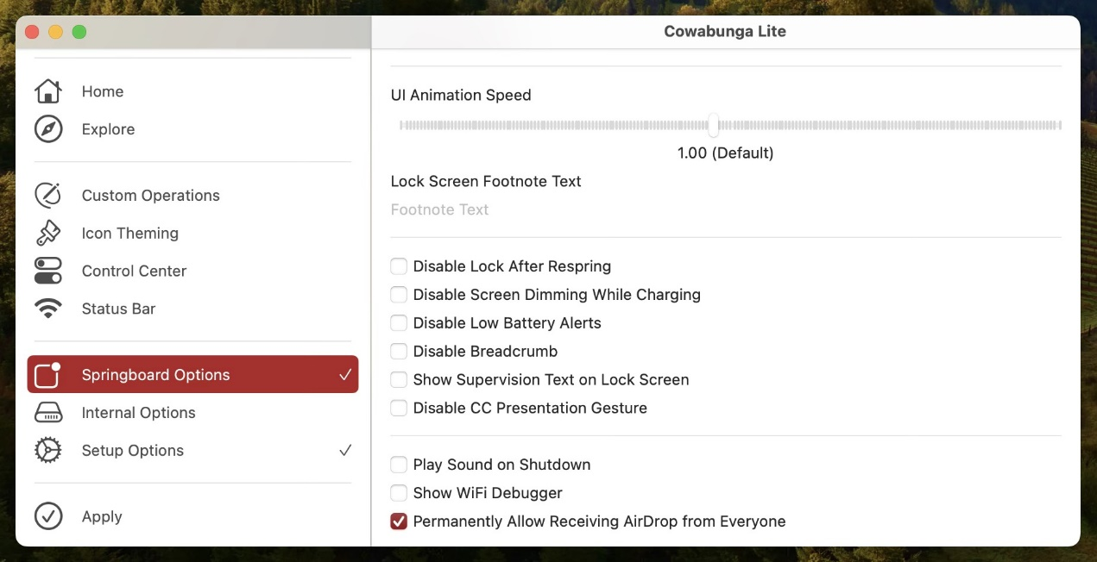

(1) 选择左面板中的 "Springboard Options";

勾选 "Permanently Allow Receiving AirDrop From Everyone"

(2) 选择左面板中的 "Apply", 然后勾选右面板中的 "Apply Tweaks",

(3) 你的苹果设备将会自动重启.

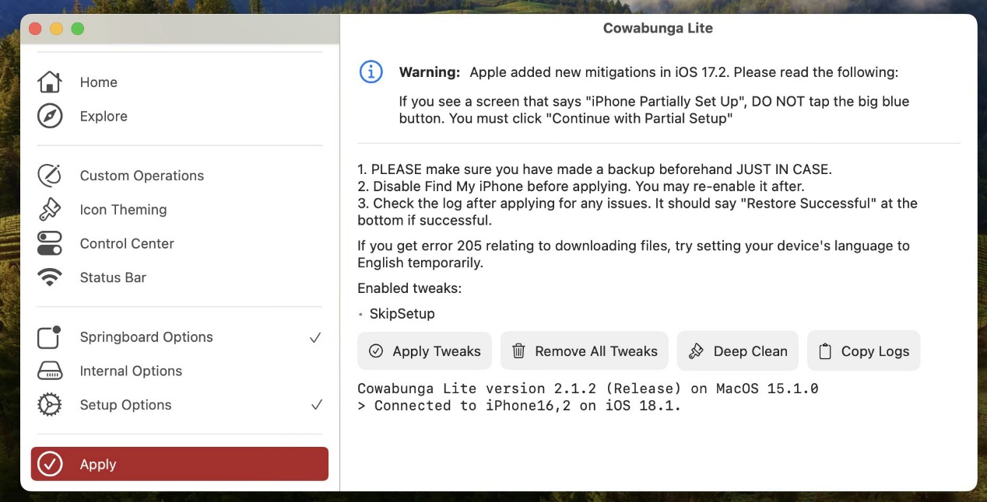

_____________________________

Cowabunga Lite For Mac：（选择2.1.2 版本）

<https://github.com/LoveJessyChen/CowabungaLite/releases>

Cowabunga Lite For Win：（选择1.0.2 版本）

https://github.com/LoveJessyChen/CowabungaLite_Win/releases

_____________________________

苹果配置仓库：

https://github.com/LoveJessyChen/Apple-Configs